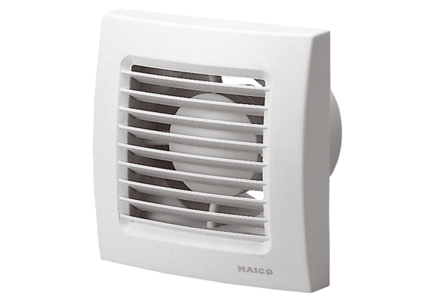Kleinraumventilator ECA 150/4Verpackungseinheit: 1 StückSortiment: A
Artikelnummer: 0084.0036Hersteller: MAICO

